**TECHNICAL REPORT**

**PRAKTIKUM JARINGAN KOMPUTER**

**MODUL 6**



**Disusun Oleh :**

|  |
| --- |
| TGL. PRAKTIKUM : 15 April 2021  NAMA : Achmad Farid Alfa Waid  NIM : 190411100073  KELOMPOK : 1  DOSEN : Yoga Dwitya Pramudita, S.Kom  ASPRAK : Rizal Abul Fata |



**LABORATORIUM COMMON COMPUTING**

**JURUSAN TEKNIK INFORMATIKA**

**FAKULTAS TEKNIK**

**UNIVERSITAS TRUNOJOYO MADURA**

**2020**

1. **Latihan 1: Membangun dan mengkonfigurasi jaringan**
2. **Langkah 1: Kabelkan jaringan sesuai dengan topologi**

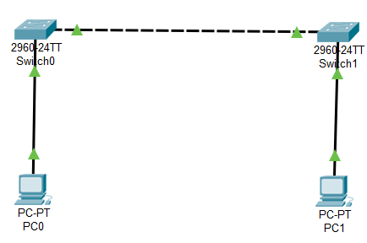

Menggunakan 2 pc dengan nama masing – masing dari pc adalah PC0 dan PC1, dan 2 switch dengan nama masing – masing dari switch adalah Swicth0 dan Swicth1. Untuk penghubung antara pc dan switch menggunakan kabel straight dan untuk kabel penghubung antara switch menggunakan kabel cross.

1. **Langkah 2: Konfigurasikan host-host PC host.**

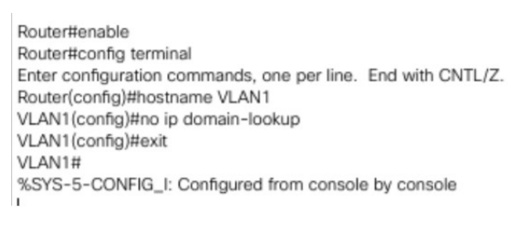

Mengkonfigurasikan host – host dari pc.

1. **Langkah 3: Inisialisasi dan muat-ulang swicth jika diperlukan**

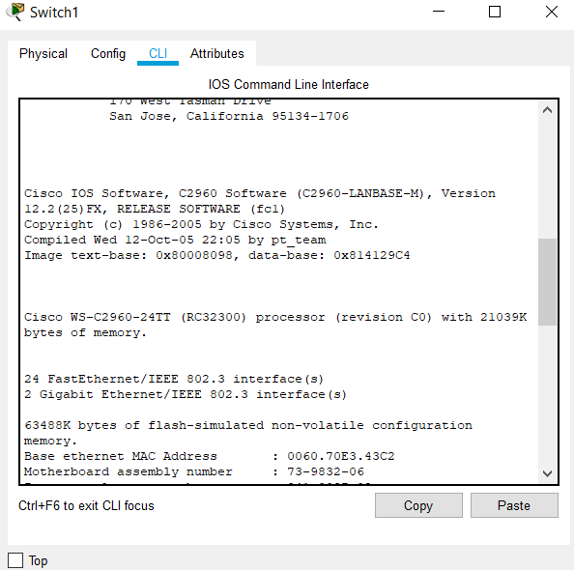

1. **Langkah 4: Konfigurasikan setingan dasar untuk setiap switch.**
2. Konfigurasikan nama perangkat seperti ditajuk dalam topologi

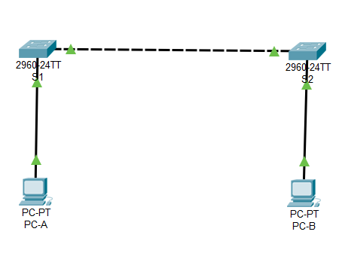

1. Konfigurasikan IP address sebagai tercantum dalam Tabel Pengalamatan.

Untuk S1

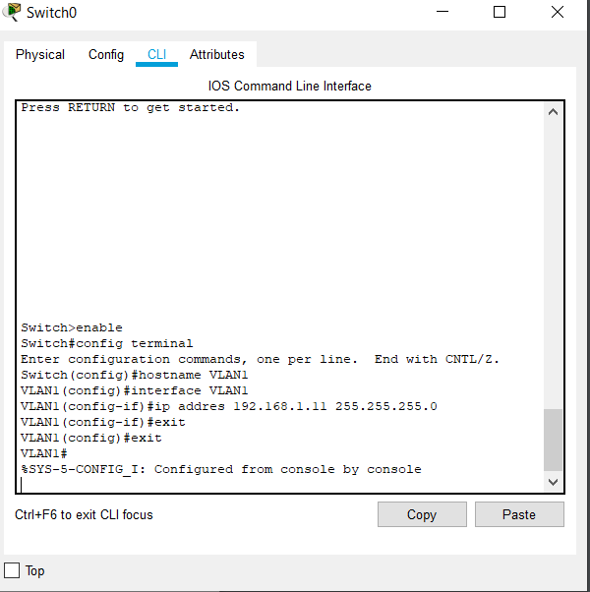

Untuk S2

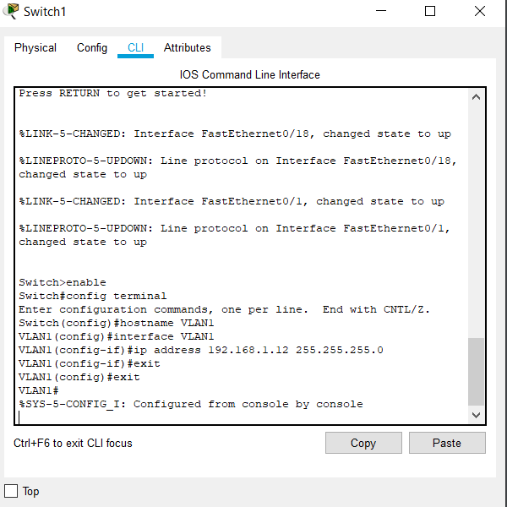

Untuk PC-A

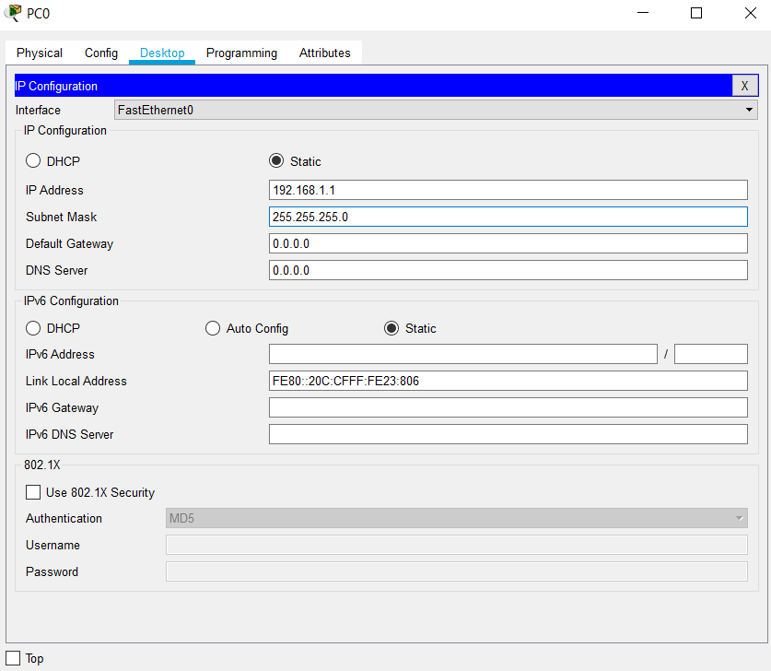

Untuk PC-B

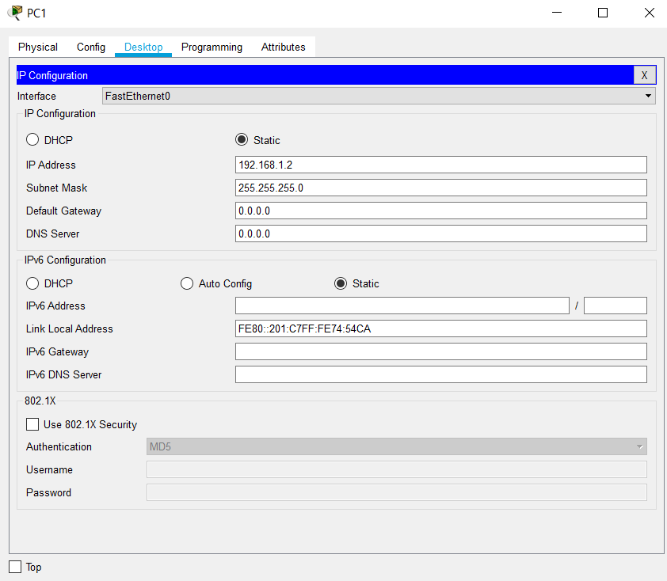

1. Berikan cisco sebagai password console dan vty.

Untuk S1

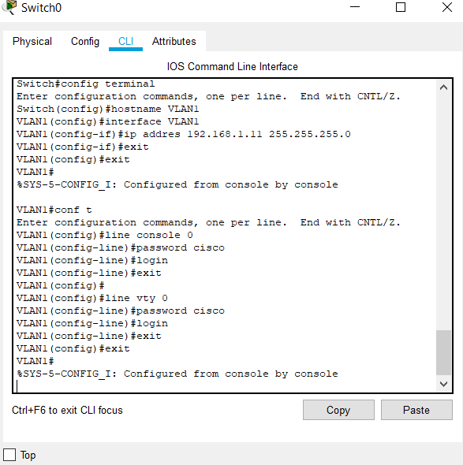

Untuk S2

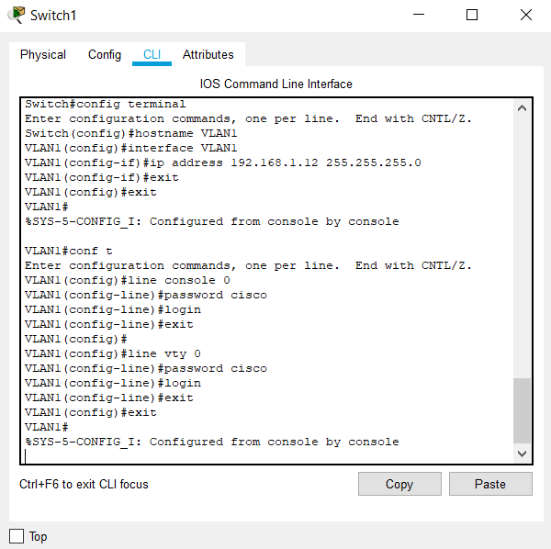

1. Berikan class sebagai password privileged EXEC.

Untuk S1

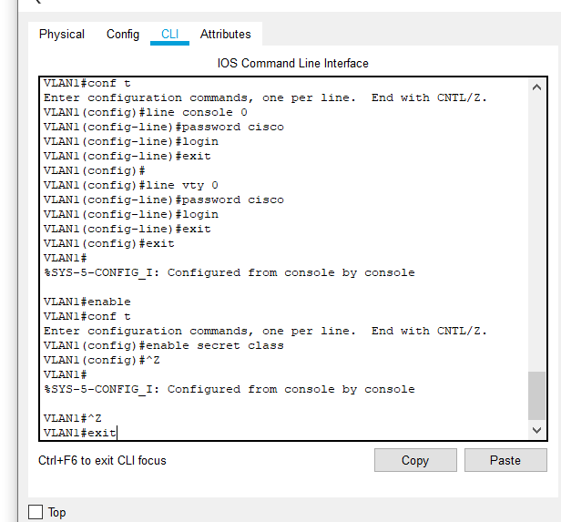

Untuk S2

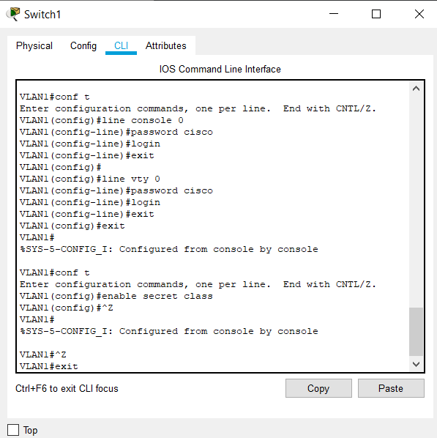

1. **Latihan 2: Memeriksa Tabel MAC Address Switch**
2. **Langkah 1: Rekam MAC Address perangkat jaringan.**
3. Buka suatu command prompt pada PC-A dan PC-B dan ketikkan ipconfig /all.

Pada PC-A

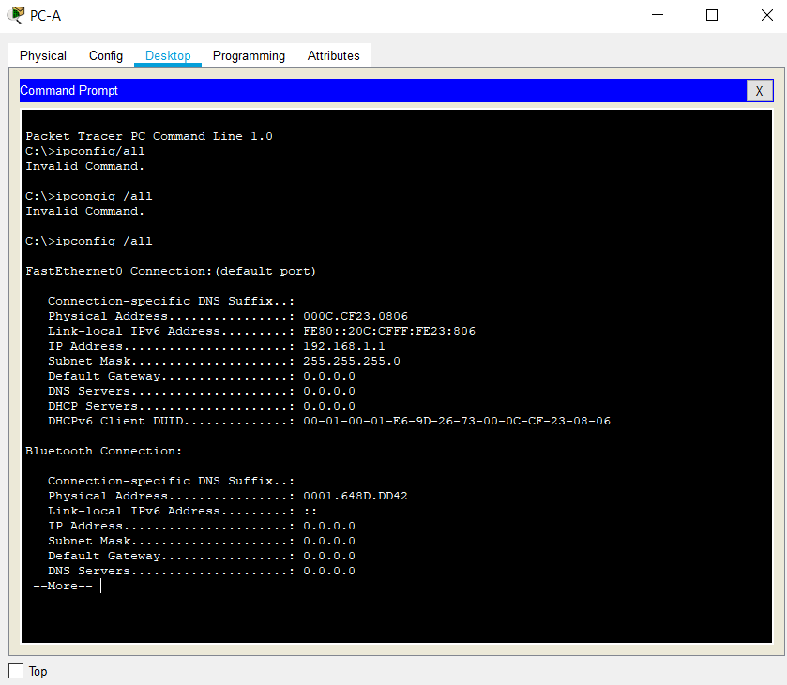

Pada PC-B

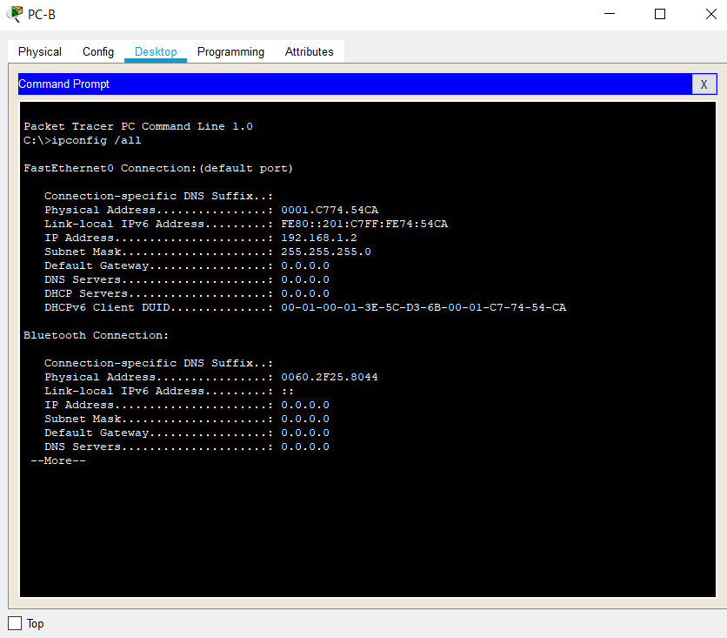

MAC Address PC-A: **000C.CF23.0806**

MAC Address PC-B: **0001.C774.54CA**

1. Masuk ke console dari switch S1 dan S2 dan ketikkan perintah show interface F0/1 pada masing-masing switch.

Pada S1

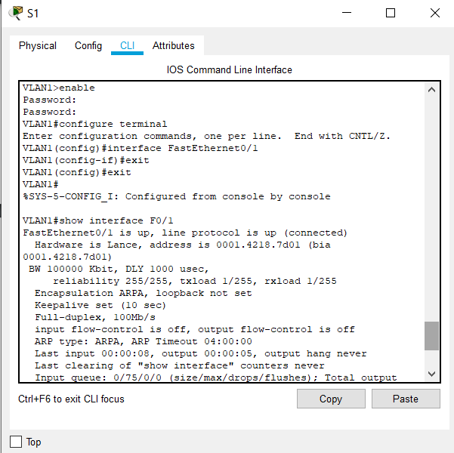

Pada S2

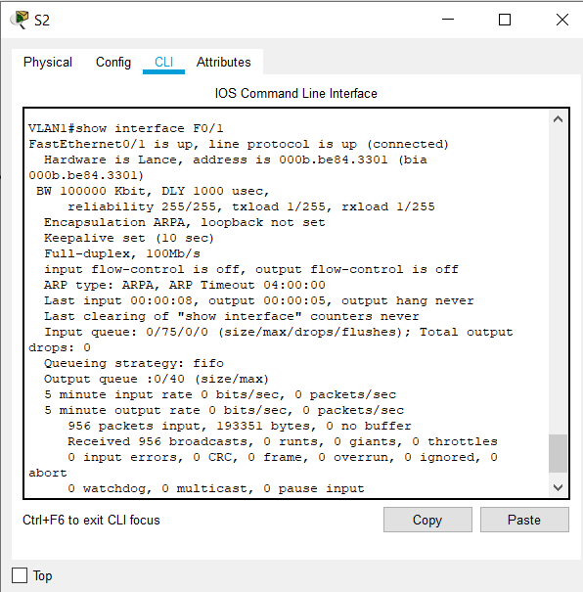

MAC Address S1 Fast Ethernet 0/1: 0001.4218.7d01

MAC Address S2 Fast Ethernet 0/1: 000b.be84.3301

1. **Langkah 2: Tampilkan tabel MAC address switch**

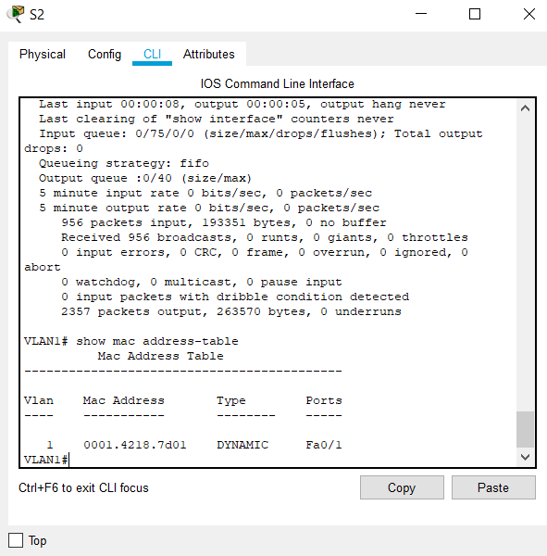

Show mac address-table di S2

1. **Soal dalam modul**
2. Adakah di sana suatu MAC address yang tereka m di dalam tabel MAC address? Tuliskan!
3. MAC address apa yang direkan dalam tabel itu? Ke port switch mana dipetakan dan ke perangkat mana? Abaikan MAC address yang dipetakan ke CPU.
4. Jika anda sebelumnya tidak merekam MAC address dari perangkat jaringan dalam Langkah 1, bagaimana anda dapat memberitahukan perangkat mana yang memiliki MAC address, menggunakan hanya output dari perintah show mac address-table? Dapatkan ini bekerja dalam semua skenario?

**Jawaban :**

1. ADA, 0001.4218.7d01
2. Mac Addres VLAN1, Kedalam port Fa0/1
3. Bisa, dikarenakan dalam table mac address tersebut hanya tercantum nomor mac addressnya dan di port mac address itu terhubung.
4. **Langkah 3: Bersihkan tabel MAC address di S2 dan tampilkan tabel MAC address lagi.**

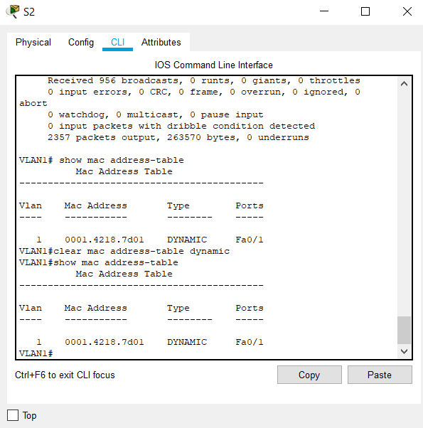

Clear mac address-table kemudian show mac addres-table lagi

1. **Soal dalam modul**
2. Apakah tabel MAC address mempunyai address untuk VLAN 1? Adakah MAC address lain tercantum di sana?
3. Tunggu 10 detik, ketik perintah show mac address-table, dan tekan Enter. Adakah alamat baru dalam tabel MAC address?

**Jawaban :**

1. Punya, Tidak ada, hanya satu dan sama seperti sebelumnya

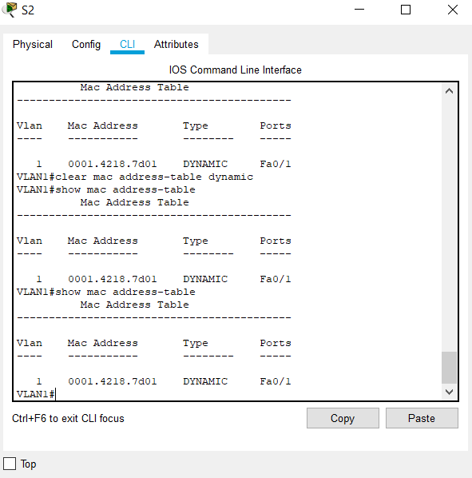

Tetap tidak ada MAC address baru, masih sama.

1. **Langkah 4: Dari PC-B, ping perangkat pada jaringan dan amati tabel MAC address dari switch.**
2. Dari PC-B, bukalah command prompt dan ketikkan arp -a.

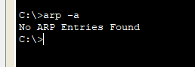

Mengetikkan arp -a pada command prompt PC-B

1. **Soal dalam modul**
2. Tidak termasuk alamat multicast dan broadcast, berapa banyak pasangan alamat IP-ke-MAC perangkat yang telah dipelajari oleh ARP?

**Jawaban :**

1. 0, Tidak ada alamat yang ditampilkan oleh ARP
2. Dari command prompt PC-B, lakukan ping ke PC-A, S1, and S2.

Ping PC-B ke PC-A

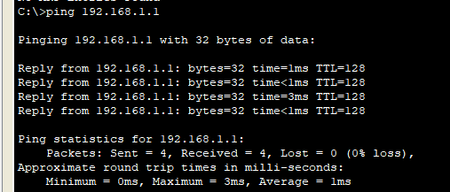

Ping PC-B ke S1

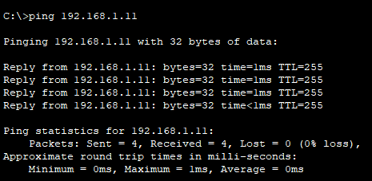

Ping PC-B ke S2

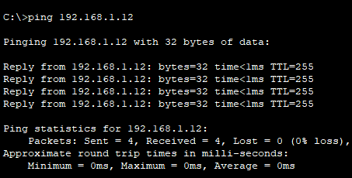

1. **Soal dalam modul**
2. Apakah semua perangkat memberikan balasan sukses? Jika tidak, periksa pengkabelan dan konfigurasi IP anda.

**Jawaban :**

1. Iya, Memberikan balasan sukses
2. Dari koneksi console ke S2, masukkan perintah show mac address-table

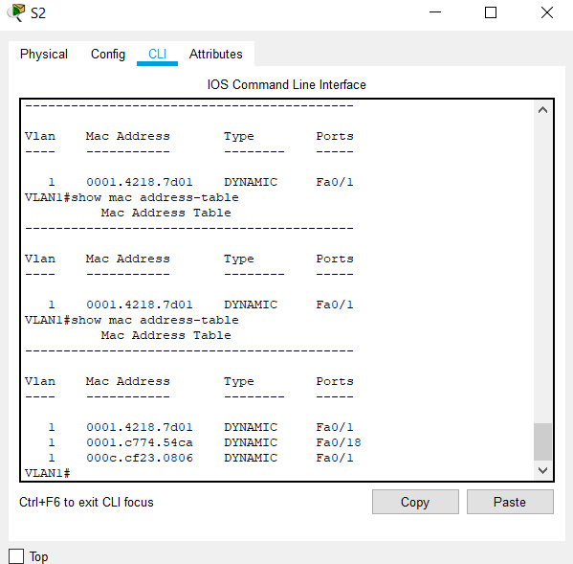

Berikut merupakan hasil setelah melakukan show mac address-table pada S2

1. **Soal dalam modul**
2. Apakah switch telah menambahkan MAC address baru ke dalam tabel MAC addressnya? Jika demikian, alamat dan perangkat mana?

**Jawaban :**

1. Iya, ke VLAN1 dan MAC addres 0001.c774.54ca dan 000c.cf23.0806
2. Dari PC-B, bukalah command prompt dan ketik lagi perintah arp -a.

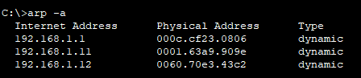

Gambar di atas merupakan tampilan setelah mengetikkan arp -a pada command prompt pada PC-B

1. **Soal dalam modul**
2. Apakah cache ARP pada PC-B mempunyai entri tambahan untuk semua perangkat jaringan yang telah dikirimkan ping?
3. Pada jaringan Ethernet, data disampaikan ke perangkat melalui MAC addressnya. Agar ini terwujud, switch dan PC secara dinamis membangun cache ARP cache dan tabel MAC address. Dengan hanya sedikit komputer di dalam jaringan maka proses ini terlihat sangat mudah. Apa kemungkinan tantangan yang dihadapi pada jaringan lebih besar?

**Jawaban :**

1. Iya, setelah melakukan ping 3 kali, terdapat penambahan entri pada cache ARP sebanyak 3, sesuai dengan perangkat yang telah diping
2. Dikarenakan tabel ARP hanya berisi Mac Address dari peralatan yang tersambung di jaringan lokal saja, maka isi tabel ARP tidak permanen dan akan di hapus setelah selang waktu tertentu tergantung sistem operasi yang digunakan.